附件2

中医药特色健康管理服务包

**（肺中低危结节）**

一、个人基本信息

姓名、性别、年龄、民族、身份证号、电话号码、婚姻状况、职业、吸烟史、二手烟或环境油烟吸入史、职业致癌物质暴露史、近期生活事件、性格基础、慢性肺部疾病史、个人和家族肿瘤史、治疗经过及转归。

二、体检项目

**（一）中医体检项目**

1.舌脉诊；

2.体质辨识；

3.四诊合参，收集该病种不同证候的主症、次症、舌、脉特点。注意证候的动态变化。

**（二）西医体检项目**

1.必查项目

（1）胸部CT扫描；

（2）中医体质量表；中医症状评分；症状自评量表。

2.选查项目

（1）肿瘤标志物：胃泌素释放肽前体、神经特异性烯醇化酶、癌胚抗原、细胞角蛋白片段19、鳞状细胞癌抗原；

（2）纤维支气管镜；

（3）胸部X光片；

（4）胸部磁共振。

三、中医治疗

**（一）辨证选择口服中药汤剂或中成药**

1.肺郁痰瘀证

治法：宣肺理气、化痰逐瘀；

常用中药汤剂：星夏涤痰汤加减（周岱翰方）。

2.脾虚痰湿证

治法：健脾燥湿、理气化痰；

常用中药汤剂：岑苓白术散合六君子汤加减。

3.阴虚痰热证

治法：养阴润肺，化痰散结；

常用中药汤剂：百合固金汤加减。

4.气阴两虚证

治法：益气养阴、消痰散结；

常用中药汤剂：固本磨积汤加减。

5.气滞血瘀证

治法：行气活血、化瘀散结；

常用中药汤剂：桃红四物汤加减。

6.肾阳亏虚证

治法：温阳散寒、消肿散结；

常用中药汤剂：金匮肾气丸加减。

7.瘀毒互结证

治法：补阳化瘀、解毒散结；

常用中药汤剂：补肾化瘀毒方加减。

**（二）中医特色疗法**

1.针刺治疗

（1）体针疗法：

气滞血瘀：肺俞、定喘、孔最、风门、云门、气海、膈俞。泻法，留针30分钟。

脾虚痰湿：大都、太白、肺俞、丰隆、足三里、太渊、地机、三阴交、商丘。平补平泻，留针30分钟。

阴虚毒热：涌泉、水泉、太溪、阴陵泉、肺俞、三阴交、大椎、合谷。泻法，留针30分钟。

气阴两虚：百会、足三里、气海、关元、膻中、阴陵泉、三阴交、合谷、太冲、太溪。补法，留针30分钟。

1. 埋针疗法：

取穴：肺俞、膈俞、肾俞或背部压痛点。

操作：常规消毒针具和埋针穴位后，将针纵行刺入皮下，无刺痛感后采用胶布固定，每次留针3-5天，一周埋针1次。共治疗4周。

2.耳穴疗法

取穴：肺、神门、气管、角窝中、平喘、交感、脾、肺、胸、肾等。肿瘤特异区1两耳交替放血、贴豆。

操作：治疗前先用耳穴探测棒在耳穴上寻找阳性点，用75%酒精消毒耳廓后，用耳针或将粘有王不留行籽的胶布对准选定的耳穴贴紧并加压至酸麻胀痛或发热感。年老体弱、倦怠纳差者用轻手法，嘱患者每天自行按压2-3次，每次每穴30秒。隔日1次，5次为1个疗程。

3.穴位贴敷

常用方药：巴戟天、黄芪、生川乌、土鳖虫、细辛、麝香、生南星、山慈菇、乳香、没药。

操作：涌泉、三阴交、关元、气海、命门、中府、膈俞、肺俞等穴进行贴敷,每隔3-4日更换1次。

四、健康指导建议

**（一）饮食调摄**

规律作息，少食多餐，睡前忌暴饮暴食。少吃肥厚油腻不易消化食物，尽量不吃动物内脏。忌生冷、辛辣刺激性食物，忌烟酒、浓茶、咖啡。

1. **药膳指南**

1.沙参玉竹煲老鸭汤：沙参50克，玉竹30克，老鸭（大者半只，小者一只）。先将老鸭去毛及内脏洗净，切粗件；沙参、玉竹洗净。用中火至文火煲煮一个半小时，调味即可。可滋阴润肺，养胃生津。

2.党参淮山炖瘦肉：党参10克，淮山药10克，瘦肉100克。将党参、淮山药、瘦肉一起放进炖盅，加水500毫升，隔水炖60分钟，调味后即可服用，上午服用效更佳。可健脾益气。

3.黑木耳瘦肉汤：猪瘦肉100克、黑木耳5克、盐适量。将黑木耳浸泡60分钟，猪瘦肉洗净切片，加入少量盐、生粉搅拌均匀；砂锅中加入水300毫升，先放入黑木耳煎煮30分钟；将瘦肉放入，水沸后10分钟调味服用。可活血化瘀，益气养血。

4.川贝炖瘦肉：川贝10克，瘦肉100克。川贝、猪瘦肉一同放入炖盅，加水适量，隔水炖1小时，适量调味即成。可润肺化痰止咳。

5.百合蒸梨：百合30克，雪梨1个，冰糖适量。将雪梨去皮核，切片，与百合、冰糖同入锅中，加清水适量煮至烂熟后服食。可润肺止咳。

**（三）药茶指导**

1.太子参茶：太子参20克。将太子参放在砂锅或不绣钢锅，加水600毫升，煎30分钟。可益气养阴。

2.三花茶：茉莉花、菊花、玫瑰花各3克。沸水冲泡，代茶饮。可疏肝解郁。

4.麦冬泡茶：麦冬6-15克。可将麦冬6克放入沸水中浸泡约15-20分钟后饮用。或将麦冬15克，放入清水500毫升，在砂锅中煎煮约15-20分钟后饮用。可养肺润燥，清热除烦。

5.枸杞茶：枸杞子3克，绿茶5克。用开水冲泡，可补肾益精、养肝明目。

6.西洋参田七茶：西洋参15克，田七5克。将西洋参，田七置砂锅或不绣钢锅，加水600ml，煎煮30分钟后服用用。可益气养阴，活血化瘀。

7.桔红茶：桔红3-6克、绿茶5克。用开水冲泡再放锅内隔水蒸20分钟后服用。可润肺消痰，理气止咳。

**（四）自我保健手法**

1.肩井、肺俞穴：取坐位，先用左手中指指尖按揉右侧[肩井穴](https://www.pingguolv.com/zhongyi/30964.html" \t "_blank)，中指指尖按肺俞穴，按揉2分钟，然后换右手照上法按揉左肺俞穴、左侧[肩井穴](https://www.pingguolv.com/zhongyi/30964.html" \t "_blank)，交替进行。

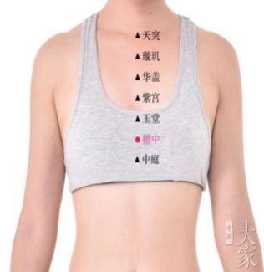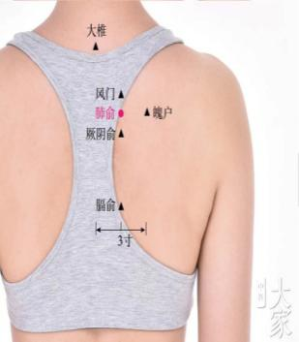2.膻中穴：①按揉：拇指或由手掌大鱼际部先顺时针后逆时针方向各按揉20次，反复10次。②擦法：拇指或手掌大鱼际部由上向下按擦即可，持续5-10分钟。③推法：两只手掌面自膻中穴沿胸肋向两侧推抹至侧腰部20次。④温灸法：用扶阳罐温灸即可，每次35分钟。

3.中脘穴：用手掌大鱼际按顺时针方向按揉中脘穴，每次5分钟。

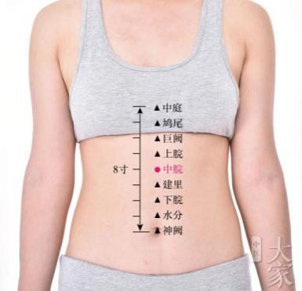

4.肾俞穴：用大拇指指腹按压在肾俞穴的位置，依顺时针方向进行旋转按揉，每次按揉5-10分钟，直至出现酸胀感，且腰部微微发热。也可将双手摩擦至热后，将掌心贴于肾俞穴，进行摩擦，每次10-15分钟。

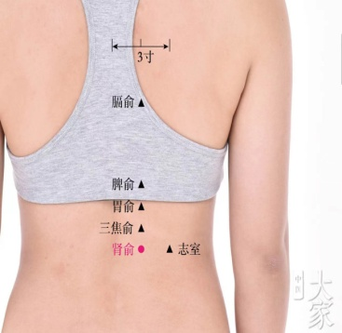

**（五）情志调养**

1.肺郁痰瘀证。可选用《黄河颂》《潇湘水云》《嘎达梅林》等商调式音乐曲目，以调节肺功能，促进人体气机升发条畅；

2.阴虚痰热证。可选用《阳春白雪》宫音和徵调式、以及商音结合的音乐曲目，以平衡肺气；

3.脾虚痰湿证。可选用《秋湖月夜》《鸟投林》《闲居吟》等宫调式音乐曲目，以调节脾胃升降功能，促进全身气机稳定；

4.肾阳不足证。可选用《昭君怨》《塞上曲》等羽调式音乐曲目，以助养肾气，促进人体气机下降。

**（六）运动养护**

1.五禽戏：虎戏主肝，疏肝理气；鹿戏主肾，益气补肾；熊戏主脾，调理脾胃；猿戏主心，养心补脑；鸟戏主肺，补肺宽胸。

2.太极拳：属于中国传统武术的一种，具有中正舒缓、

轻灵圆活、刚柔相济的特点。  
3.八段锦：双手托天理三焦，左右开弓似射雕，调理脾

胃须单举，五劳七伤往后瞧，摇头摆尾去心火，双手攀足固肾腰，攥拳怒目增气力，背后七颠百病消。

4.六字诀呼吸法：（饭前，饭后半小时内不能练）用鼻吸气，用口呼气。

①嘘（读“需”）:两唇微合，嘴角横绷，略向后用力

②呵（读“科”）:口半张，舌平放于口内，舌尖轻顶下齿，下颌放松。

③呼（读“乎”）:撮口如管状，舌放在中央两侧向上微卷。

④呬（读“四”）:开口张腭，舌尖轻抵下腭。

⑤吹（读“吹”）:撮口，两嘴角向后咧，舌尖微向上翘。

⑥嘻（读“吸”）:两唇微启，有嘻笑自得之貌，怡然自得之心。

五、跟踪问效

依托互联网、微信公众号等，通过“互联网+健康管理”手段，对肺中低危结节患者的饮食、运动、用药效果及合并症进行控制干预、持续跟踪和具体指导。同时通过定期回访，了解肺微小结节控制情况，改善综合干预模式内容，达到科学缩小肺结节的目的。